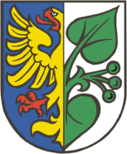
Měním adresu trvalého pobytu – kam mám
změnu (ne)hlásit?
Magistrát města Karviné

Co má občan dělat, když si změní adresu trvalého pobytu?
První krok - místně příslušný obecní úřad.
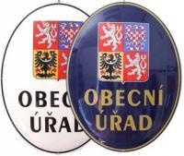
Pokud jste se přestěhovali a budete si v novém místě hlásit adresu trvalého pobytu, Vaší první zastávkou bude obecní úřad v místě nového trvalého pobytu. Vyplníte tam a podepíšete přihlašovací lístek k trvalému pobytu. Předložíte platný občanský průkaz (nemáte-li platný občanský průkaz, předložíte jiný obdobný doklad, který je veřejnou listinou (cestovní pas, řidičský průkaz) a doklad, který opravňuje užívat byt nebo dům (např. výpis z katastru nemovitostí – pouze v případě, že si vlastnické právo nemůže ověřit sama ohlašovna veřejným dálkovým přístupem do katastru nemovitostí, nájemní smlouvu, atd.) anebo úředně ověřené písemné potvrzení oprávněné osoby (např. vlastníka nemovitosti) o souhlasu s ohlášením změny místa trvalého pobytu a opět doklad, který dokazuje, že je oprávněnou osobou. Úředně ověřené potvrzení se nevyžaduje v případě, že oprávněná osoba potvrdí svůj souhlas na přihlašovacím tiskopisu přímo na úřadu a předloží i doklad o oprávněnosti užívání bytu či domu. Po ohlášení změny místa trvalého pobytu vám dosavadní občanský průkaz platí ještě 45 dnů po provedení změny. Následně po 45 dnech od změny máte ještě dalších 15 dnů na to, požádat o vydání nového občanského průkazu na jakémkoli obecním úřadu obce s rozšířenou působností. Jinými slovy máte celkem 60 dnů od změny pobytu na to, abyste si požádali o nový občanský průkaz.
Cestovní pas.
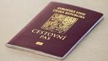
Pokud máte platný cestovní pas, nemusíte si žádat při změně trvalého pobytu o nový, jelikož údaj o adrese trvalého pobytu se do cestovního pasu nezapisuje.

Katastrální úřad.
Na katastrální úřad nemusíte nic oznamovat. Adresu trvalého pobytu si tento úřad aktualizuje automaticky prostřednictvím základních registrů.
Zdravotní pojišťovna.
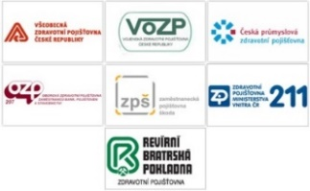
Podle zákona o veřejném zdravotním pojištění platí oznamovací povinnost spočívající v tom, že musíte oznámit příslušné zdravotní pojišťovně mimo jiné změnu trvalého pobytu, a to do 30 dnů ode dne, kdy ke změně došlo. Pokud se v místě trvalého pobytu nezdržujete, jste povinni příslušné zdravotní pojišťovně oznámit také adresu místa pobytu na území České republiky, kde se převážně zdržujete. Zdravotní pojišťovny mají přístup k zákonem stanoveným údajům ze základního registru obyvatel, jsou-li nezbytné pro výkon její působnosti. Tento přístup však nesouvisí se zákonem stanovenými oznamovacími povinnostmi pojištěnce. Musíte tedy do 30 dnů od přestěhování oznámit zdravotní pojišťovně tuto změnu bez ohledu na to, zda ji zdravotní pojišťovna z hlediska výkonu své působnosti sama zaznamená.
Finanční úřad.
Povinnost oznámit finančnímu úřadu změnu adresy místa trvalého pobytu mají osoby, které jsou na finančním úřadě registrované k dani a nemají v tuzemsku ani trvalý pobyt, ani přechodný pobyt na dobu delší než 90 dnů. Změnu je třeba oznámit nejpozději do 15 dnů ode dne, kdy nastala, a to výhradně na tiskopisu „Oznámení o změně registračních údajů“, který je dostupný v elektronické podobě na internetové adrese www.financnisprava.cz v sekci „Daňové tiskopisy“. Osoby, které mají v České republice trvalý pobyt, nebo přechodný pobyt na dobu delší než 90 dnů povinnost oznamovat změnu finančnímu úřadu nemají.
Řidičský průkaz a registr vozidel.
Řidičský průkaz: V souvislosti s novelou zákona č. 361/2000 Sb., o provozu na pozemních komunikacích, která je účinná od 1. 7. 2018, již nemáte povinnost tuto změnu oznamovat. Tato změna spočívá v tom, že od uvedeného data se do řidičského průkazu již nebude zaznamenávat obec trvalého pobytu a tudíž Vám nevzniká povinnost oznamovat danou změnu obecnímu úřadu obce s rozšířenou působností. Jste-li držitelem mezinárodního řidičského průkazu, tak v tomto případě změnu trvalého pobytu oznámit musíte, jelikož obec trvalého pobytu se zde stále uvádí a mezinárodní řidičský průkaz Vám bude vydán již s novým pobytem.
Registr vozidel: Jestli vlastníte vozidlo, bude Vás čekat také cesta na registr vozidel, kde budete muset změnu adresy trvalého pobytu nahlásit z důvodů doplnění údajů do velkého technického průkazu a výměny malého technického průkazu. Změnu je třeba nahlásit do 10 pracovních dnů. Za změnu tohoto údaje je stanoven správní poplatek ve výši 50 Kč.
Co s sebou?
Velký i malý technický průkaz
Průkaz totožnosti
Potvrzení o technické kontrole
Obě registrační značky z vozidla
(v případě stěhování do jiného kraje)

Úřad práce.
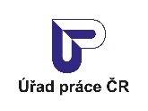
I když jsou k základním registrům úřady práce v některých agendách připojeny, stále však pro Vás platí dle platných zákonných ustanovení v oblasti státní sociální podpory, pěstounské péče, dávek pro osoby zdravotně postižené, příspěvku na péči, hmotné nouze i podpory v nezaměstnanosti 8 denní oznamovací povinnost. Musíte tedy do 8 dnů od změny adresy trvalého pobytu tuto změnu příslušnému oddělení úřadu práce nahlásit.

Živnostenský úřad.
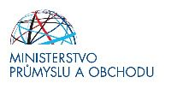
Živnostenskému úřadu nemusíte, pokud podnikáte, změnu adresy trvalého pobytu hlásit. Adresu trvalého pobytu změní živnostenské úřady v rejstříku živnostenského podnikání samy. Mějte však na paměti, že adresa sídla podnikatele zůstává na původní adrese a v případě změny adresy sídla je nutné novou adresu sídla do 15 dnů nahlásit (na jakémkoli živnostenském úřadě, bez ohledu na místní příslušnost). Pouze pokud jste již dříve oznámili živnostenskému úřadu, že při změně adresy trvalého pobytu požadujete změnit sídlo na stejnou adresu, jako je adresa trvalého pobytu, nejste povinni při změně adresy trvalého pobytu změnu sídla živnostenskému úřadu oznamovat.
Rybářský a lovecký lístek.
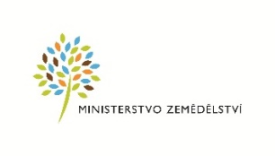
Změna trvalého pobytu nemá vliv na platné lovecké nebo rybářské lístky. Údaj o trvalém pobytu se na loveckém nebo rybářském lístku neuvádí. Změnu trvalého pobytu není třeba hlásit. Změna trvalého pobytu může mít vliv pouze při vydání loveckého nebo rybářského lístku s ohledem na to, že k vydání loveckého nebo rybářského lístku je příslušný úřad dle místa trvalého pobytu.

Česká správa sociálního zabezpečení.
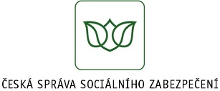
V případě, že pobíráte důchod, musíte změnu nahlásit sami. Způsob hlášení změny u příjemců důchodu závisí na způsobu výplaty důchodu, tj. zda je prováděna v hotovosti na pobočce pošty nebo na účet u peněžního ústavu. 1. Pobíráte důchod na poště: Je-li výplata důchodu prováděna v hotovosti prostřednictvím držitele poštovní licence (Česká pošta), změnu trvalé adresy nahlásí oprávněný nebo jiný příjemce důchodu kterékoliv poště, a to prostřednictvím příslušného tiskopisu (je k dispozici na poště). Současně změnu pobytu písemně oznámí ČSSZ. 2. Pobíráte důchod na účet u peněžního ústavu: Je-li výplata důchodu prováděna bezhotovostně převodem na účet u peněžního ústavu, oprávněný nebo jiný příjemce důchodu změnu adresy trvalého pobytu písemně oznámí ČSSZ. Změna pobytu může být ČSSZ nahlášena za využití tiskopisu „Hlášení změny adresy nebo jména a příjmení“, který je dostupný na www.cssz.cz a na ePortálu ČSSZ, dopisem, e-mailem podepsaným uznávaným elektronickým podpisem nebo prostřednictvím datové schránky. V podání oprávněný uvede své rodné číslo, jiný příjemce důchodu uvede rodné číslo oprávněného.
Jestli pobíráte důchod a bydlíte v cizině, musíte oznámit změnu adresy trvalého pobytu buďto písemnou formou vlastnoručně podepsaného dopisu, který zašlete na adresu ČSSZ (s tím, že do adresy připíše Oddělení výplat důchodů v oblasti mezinárodních důchodových agend), nebo e-mailem či datovou schránkou.
Zbrojní průkaz a průkaz zbraně.
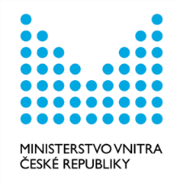
Dle § 26 odst. 2 písm. c) zákona č. 119/2002 Sb., o střelných zbraní a střelivu (zákon o zbraních), rozhoduje o zániku platnosti zbrojního průkazu příslušný útvar policie, jestliže obsahuje nesprávné údaje; to však neplatí, je-li důvodem nesprávnosti změna místa trvalého pobytu. Povinnost hlásit změnu místa trvalého pobytu nemá držitel zbrojního průkazu ani dle § 29 zmíněného zákona. Pokud tedy držitel zbrojního průkazu změní místo trvalého pobytu, tak po zaznamenání nového místa trvalého pobytu do Registru obyvatel se tento údaj automaticky propíše do Centrálního registru zbraní. Změna trvalého pobytu tak nemá žádný vliv na zbrojní průkaz, ani na průkaz zbraně a zákon držiteli zbrojního průkazu v souvislosti s tímto neukládá žádnou povinnost.

Další instituce, kam zatím musíte změnu trvalého pobytu hlásit.
Změnu musíte i nadále ohlašovat především nestátním (komerčním) subjektům. Jde především o:
- banky (či jiné finanční společnosti, kde máte např. úvěr), komerční pojišťovny;
- dodavatele elektrické energie, plynárny;
- ošetřujícího lékaře, zubaře,
- zaměstnavatele či školu,
- poštu (v případě SIPO, placení televizních a rozhlasových poplatků),
.
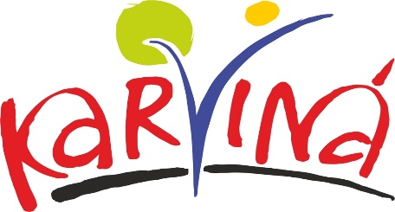

Magistrát města Karviné, Odbor správní, si vlastnické právo v katastru nemovitostí ověřuje sám.

